北 京 世 桥 国 际 文 化 交 流 中 心

2018年春季日本名校短期研修奖学金项目
（东京大学、早稻田大学、芝浦工业大学）
招生简章
A 2018.1.16—1.24 (9天)B 2018.1.16—1.29(14天)

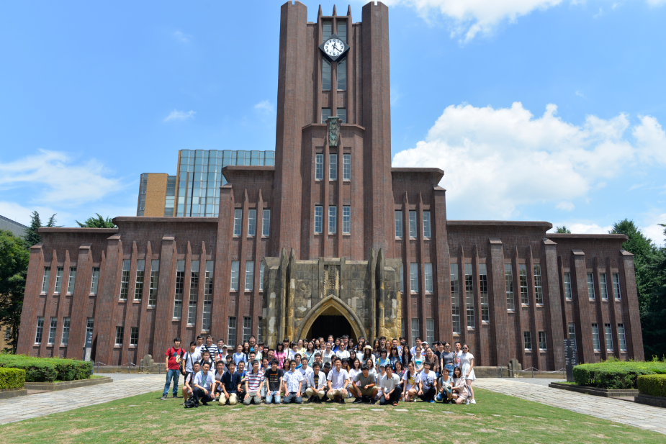

东京/京都/大阪 名校研修/名企参访/文化体验
名校介绍：
===东京大学===
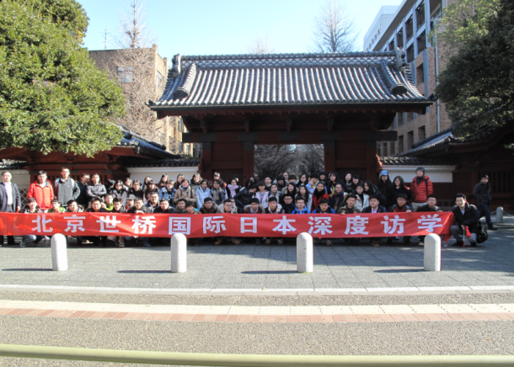
东京大学创立于1877年，为日本第一所国立大学，亚洲最早的西制大学之一。被誉为日本最高学术殿堂及世界级著名研究型国立综合大学，在日本国内综合实力稳居日本国内第一位，与排名第二位的京都大学共同构成日本科教金字塔的最顶端。其名列世界大学排名中心世界TOP20顶级大学排名第十三。中国大陆上海交通大学世界一流大学研究中心，8月15日发布2016年“全球大学学术排名 ”，日本东京大学世界排名21（亚洲第一）。东京大学所有学科门类均无明显短板，在理学、医学、文学、工学、政治学等领域拥有世界级的学术影响力，在土木、建筑学领域更是居于最尖端队列。作为帝国之首的东京大学培养了日本的1位菲尔兹奖得主、6位沃尔夫奖得主、11名诺贝尔奖得主、16位日本首相、21位（帝国）国会议长、诸多工商巨子与政经菁英，在日本国内的影响力和知名度都无可比拟。
===早稻田大学===
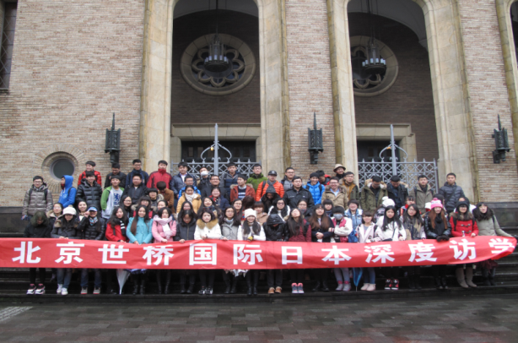
早稻田大学是日本极负盛名的世界顶尖大学。1882年伴随着“学问要独立”的宣言声，早稻田大学于东京诞生。而今，建校134年的早稻田大学，已发展成为一所世界著名学府。在尖端科研方面，早稻田大学的机器人研发技术一直位于世界最前端。世界第一台双足步行机器人便是由早稻田大学于1969年首先研制成功，而目前行走最接近人类的双足机器人，仍是由该校高西淳夫研究室研制的WABIAN系列机器人。日本第二个搜索引擎也是由早稻田大学研发出。
===芝浦工业大学===
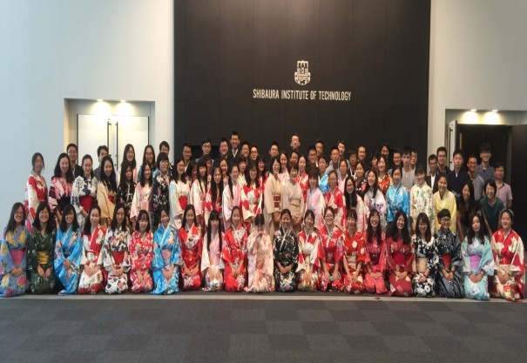
芝浦工业大学于1927年创立，1949年成为新制大学，是设置于东京都江东区豊洲三丁目7番5号的日本私立大学。芝浦工业大学是日本文部科学省选定的超级国际化大学计划（Top Global University Project）大学之一。东京私立理工科4名校之首，与东京工业大学，早稻田大学，东京理科大学，东京农工大学、日本工业大学为东京MOT6大学联合，是日本科学与科技领域方面最顶尖的学府之一。
项目宗旨
为培养具有国际视野、通晓国际规则、能够参与国际事务与国际竞争的国际人才，并推动国际化教学进程，拓宽中日大学互教互学道路，以培养学生在学阶段的国际视野及多元化的文化理念与思维方式、丰富人生阅历为目标；同时为了进一步支持日本超级国际化大学计划，日本大学相关团体拟定2018年春季，邀请中国大学生赴日前往各名校进行为期14天的学习交流及日本知名企业进行考察。
该项目得到了日本相关团体主办部门为优秀中国学生提供的20000、50000日元/人奖学金资助，日本现地发放
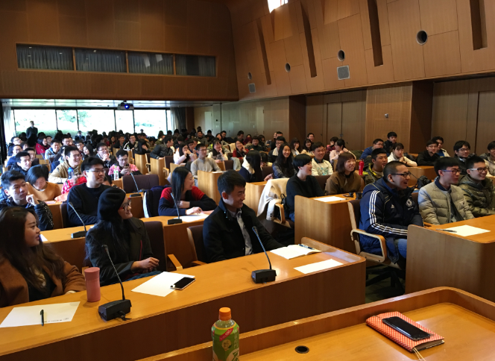
教育方向
研修内容
讲座与研讨：参加项目的学生将有机会参加日本大学教授针对日本大
学教育、留学生问题，带来的精彩讲座。学生将与教授展开讨论，扩展
学生国际化的视野及思考方式。授课语言使用日文（配有中文翻译）。
特邀交流论坛：邀请到相关大学专门讲师及优秀留学生代表，学生可
针对留学生心理、生活、社交等问题与他们进行面对面交流，了解在日
本深造的可能性。
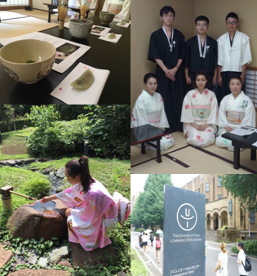
辅助课程：实地拜访芝浦工业大学，并参加大学专门为中国学生设计的专业课程，深入了解日本以科学与科技方面见长的顶尖大学的教育特色；拜访早稻田大学，感受世界级校园氛围，感知名校先进的思路孕育出的学术精神；

文化方向
讲座安排：参加项目的学生将有机会参加大学教授针对日本自然科学与人文研究方面，带来的一场别开生面的讲座活动，详细讲解一个你不知道的日本并且切身体验日本的传统文化。课后，学生还对日本文化有更深入的了解。
文化体验：温泉体验、和服茶道学习、寿司制作、京友禅制作体验
文化参观：上野国立博物馆

经济、科技方向
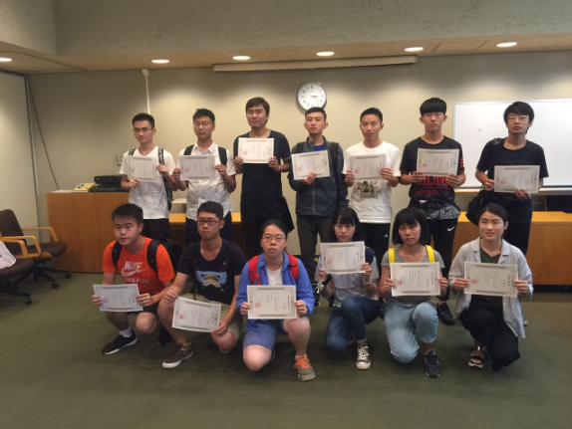
精英课程：通过大学教授对日本经济与现代科技的讲解，学生们会对日本主导科技产业及日本现代消费经济有初步认识。很好地拓展了学生的科技视野与国际思维。
名企参访：参访日本著名的朝日啤酒工厂，深入了解日本人精益求精，对品质改良的长期追求的历史和对改善环境提倡环保节能的强烈意识；赴富士电视台参观，了解日本已脑洞大开而闻名的娱乐节目制作背后的故事。
实地考察：上野、台场、银座、京都、大阪

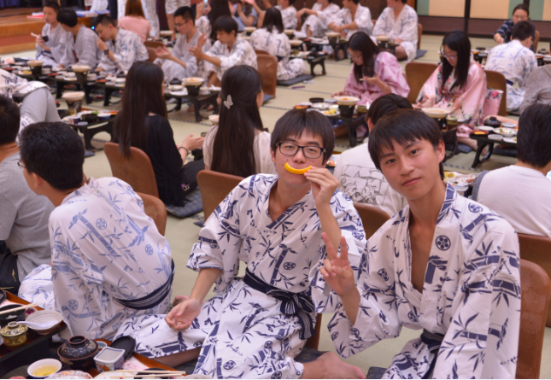
社会方向
课程安排：除了参加大学教授的专业课程之外，我们还希望通过这个项目让学生对日本社会形态、日常生活、生态环境问题有更深入的了解，全身心地接触日本社会，学习日本人日常生活中值得借鉴的行为。
实地考察：包括东京塔、悠久历史的金阁寺、东大寺、岚山等风景名胜。
课程结束后由日本相关团体主办部门颁发结业证书！

时间安排及费用说明
项目时间 | 项目团组A | 项目团组B
项目时间 | 2018年1月16日—2018年1月24日（9天） | 2018年1月16日—2018年1月29日（14天）
项目费用 | ￥11,800元(2万日元奖学金) | ￥16,800元(5万日元奖学金)
费用说明 | 【参加该项目可获得由日本相关团体主办部门颁发的奖学金】  【包含】日本当地参加课程费、邀请函制作费、境外保险费、住宿费、机场接送费、境外巴士费用、欢迎及欢送会餐费、文化体验活动时的门票及其他课程费用。  【不包含】往返日本的国际机票、个人护照及日本签证办理费、在日期间的餐费、自由活动时的交通费等个人费用。
备 注 | 本项目建议统一预定国际往返机票，机票价格大概含税4700元左右(最终以实际出票价格为准)
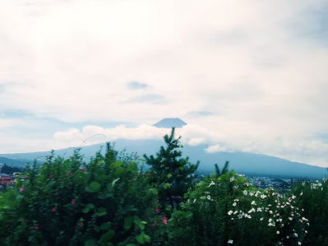
申请截止时间 2017年11月30日
申请条件
有一定外语水平，有日语基础者优先
全日制在校学生，不限专业
对日本文化感兴趣，想切身体验日本短期留学
能够且必须提供本人的真实资料
如有拒签记录等特殊情况需如实告知
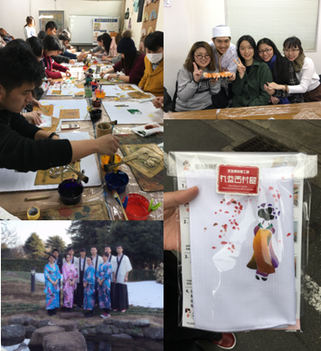
申请方式（本项目由「WBI」北京世桥国际文化交流中心负责具体实施，面向中国高校学生进行招募）
可填写附件报名表，并发送至邮箱：baoming@shiqiaoguoji.com
或拨打全国报名热线4006-406-016 或 010-6500-8060
或登陆www.shiqiaoguoji.com在线报名
我校学生请直接向负责老师报名
申请流程
按上述报名方式中的任何一项提交报名表、办理护照
1～2个工作日之内由工作人员电话确认个人信息
1～2周缴纳项目参加费、签订项目协议、确认正式报名成功
指导准备签证所需材料、办理签证
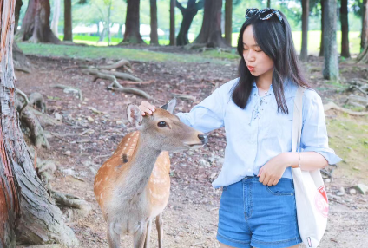
行前指导至出发
行程须知
住宿-本项目期间学生会穿插体验日本学生中心、温泉酒店等住宿。
餐饮-本项目仅包含AB团欢送会餐费，其他餐费自理，外出参访及
活动期间由领队老师带领到餐厅集中的地段，自费用餐。
全程带队-本项目期间将有随行老师和承办方现地服务老师全程带队。
老师将在项目期间对参加者的学习、生活提供必要的指导。
日本境内交通-在日上课及团体活动的交通费及巴士由承办方准备，
自由活动期间交通费用由学生自行负担。
WIFI-日本一般只有极少的室内公共设施会提供公共WIFI，建议
自行预定移动WiFi，费用自理。自行预定移动WiFi，费用自理。
日本名校中国学生春季短期研修奖学金项目 访问日程
日次 | 日期 | 地点 | 交通 | 住宿 | 上午 | 下午
1 | 2018年1/16  （二） | 北京  东京 | 巴士 | 东京 | 北京首都国际机场出发航站楼 乘坐国际航班 | 抵达东京国际机场  全员乘专用车前往东京办理入住  讲解注意事项
2 | 1/17  （三） | 东京 | 电车 | 东京 | 【芝浦工业大学】主题课 | 人文考察  【上野国立博物馆】
 |  |  |  |  | ★【学习内容】参访东京私立理工科4名校之首，与东京工业大学，早稻田大学，东京理科大学，九州大学等9所学校为MOT联合学校，为日本科学与科技领域方面最顶尖的学府之一的芝浦工业大学；参观日本上野国立博物馆，了解日本的历史和文化。
3 | 1/18  （四） | 东京 | 电车 | 东京 | 【和服・茶道】主题课 |  | 人文考察  【东京塔】
 |  |  |  |  | ★【学习内容】和服依照四季的不同，从种类、材质、花纹乃至饰品小物有其搭配的规则，特别是修习茶道、花道、舞踊等日本传统技艺者，更是注重时服的传统。当日同学们就可以身穿日式和服并观赏日本茶道的现场表演。访问东京的标志性建筑：东京塔，将东京风光尽收眼底。
4 | 1/19  （五） | 东京 | 电车 | 东京 | 【芝浦工业大学】主题课 |  | 人文考察  【富士电视台】  A团【大江户温泉】
 |  |  |  |  | ★【学习内容】了解芝浦工业大对工业与经营管理的综合研究，感受其坚持实学主义，培养在社会学习，对社会贡献的技术型人才的教学精神。参观台场地区以及著名的富士电视台，近距离感受日本人的生活。
5 | 1/20  （六） | 东京 | 自理 | 东京 | 【自由研修】
6 | 1/21  （日） | 东京 | 电车 | 东京 | 【东京大学】主题课 |  | 【东京大学】主题课  【早稻田大学】参观
 |  |  |  |  | ★【学习内容】了解东京大学诺贝尔学奖获得者的研究领域，针对某一特定领域做科普讲座；参观东大校园，感受东大一百四十年的历史。聆听东京大学教师讲解东京大学人文学科相关领域的知识，了解大学培养的人才在日本经济发展过程中所发挥的重要作用；
7 | 1/22  （一） | 东京 | 电车 | 东京 | 【东京大学】主题课及业典礼 |  | 人文考察  【银座】  A团【欢送午宴】
 |  |  |  |  | ★【学习内容】由专业升学辅导机构的名牌讲师为同学们讲解日本大学的入学制度，考试内容，考试经验等；访问东京的商业中心区：银座，这不仅有各种名牌商品、更重要的是还能买到便宜好用的旅行箱（这个是重点！）。A团的同学的欢送会也将在今天举行。
8 | 1/23  （二） | 东京  中部 | A自理  B巴士 | A东京  B中部 | A团【自由研修】  B团【忍野八海】 |  | A团【自由研修】  B团【奥特莱斯】
A团组同学可事先按组调研，自行考察东京人土风情，购买纪念品。
B团组同学乘大巴向关西进发，途中将前往风景区忍野八海，眺望富士山。并前往日本最大的奥特莱斯购物中心，晚上将住宿在中部地区的温泉酒店。进行联欢活动。
9 | 1/24 （三） | 京都 | 巴士 | 京都 | A团【乘坐航班回国】  B团 【金阁寺】 |  | 文化体验及课程  【寿司体验】【京友禅】
 |  |  |  |  | ★【学习内容】了解日本历史名胜，品味览赏京都最“土豪”的建筑风情；亲手制作日本“国民料理”，深入体会日本传统饮食文化；亲自体验日本传统印染技术，制作印染手绢。
10 | 1/25 （四） | 京都 | 巴士 | 京都 | 名胜参访  【岚山】【花见小路】 |  | 名胜参访  【二条城】
 |  |  |  |  | ★【学习内容】前往曾让周恩来总理两度前往并诗兴大发留下题词的著名景区岚山，踏上花见小路，欣赏日本的自然风光。下午前往京都地区的古城：二条城，体验幕府将军家建筑满满的威严
11 | 1/26 （五） | 大阪 | 巴士 | 京都 | 企业考察  【朝日啤酒】 |  |  | 人文考察  【心斋桥】【道顿堀】
 |  |  |  |  | ★【学习内容】前往日本销量第一的朝日啤酒工厂，了解啤酒的制作过程和日本的企业文化、严谨的风范以及对环境的保护；前往大阪最大的购物区逛逛小巷临街有意思的小店，品尝地道的大阪美食。
13 | 1/27 （六） | 大阪 | 自理 |  | 【自由研修】
12 | 1/28  （日） | 大阪 | 巴士 | 大阪 | 人文考察  【东大寺】【奈良公园】 |  | 人文考察  【海游馆】  B团 【欢送晚宴】
 |  |  |  |  | ★【学习内容】参访作为古奈良的历史遗迹的组成部分被列为世界文化遗产的东大寺，在奈良公园亲密接触随处可见的可爱的梅花鹿。
14 | 1/29  （一） | 北京 | 巴士 |  | 前往大阪关西机场乘坐国际航班回国—回到温馨的家
注：以上行程时间有可能会因为境外期间特殊情况予以临时变化调整，如（堵车、恶劣天气、突发事件等）
课程内容根据学校安排会略有不同，该课程涉及日本历史、文化、科技、经济等各方面。

项目团组A：2018年1月16日 – 1月24日（9天）
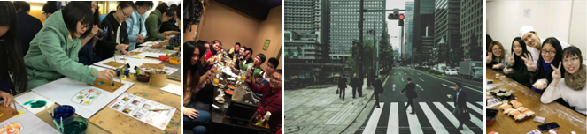
项目团组B：2018年1月16日 – 1月29日（14天）

项目报名表
个人信息
姓名 |  | 英文 |  | 曾用名 | 若有
生日 |  | 出生地 |  | 性别
婚姻状况 |  | 国籍 |  | 身份证号码
护照类型 |  | 签发地 |  | 签发机关
签发日期 |  | 有效日期 |  | 上次赴日日期 | 若有
家庭地址 | （请认真、完整填写以便邮寄材料） |  |  | 邮编
手机 |  | QQ |  | 微信
邮箱
学校地址 |  |  |  | 邮编
院系 |  | 专业 |  | 年级
联络人信息
姓名 |  | 与学生关系 |  | 电话
地址 |  |  |  | 邮编
Part 6 申请者健康信息（中文填写）
整体状况 | （请描述自己目前及长期以来的身体状况，是否健康，是否有残障等）
重大病史 | （请说明自己是否曾罹患心脑血管疾病、哮喘、骨折等重大疾病或伤患）
用药需求 | （请说明自己是否需要长期服用中西医药物，是否需要常备某种药物）
药物过敏 | （请描述自己是否对某种或某类药物有过敏反应，如阿司匹林、青霉素等）
环境不适 | （请描述自己是否容易在某种环境中感到不适，如花粉、强紫外线等）
饮食忌口 | （请描述自己是否对某种或某类食物有过敏反应，如花生、海鲜等，或对食物有特别需求，如不食猪肉、素食主义等）
其他事项 | （请补充其他你希望项目主办方了解的信息，以便我们更好地保障你在项目期间的安全）
请确保所有信息真实有效并填写完整 |  | 本人签名：  签名日期：

